11 decembrie 2018
RAPORT ZILNIC

Date de conectare FTP
HOST: 91.195.151.146
USERNAME: romgaz
PASSWORD: s3cur1zat

În scopul unei mai bune colaborări, vă rugăm să ne semnalaţi eventualele neplăceri şi să ne oferiţi sugestii pe care le consideraţi necesare creşterii calităţii serviciului de monitorizare.

Informaţii burtiere
În cadrul emisiunii “100 de minute” de la ora 18:00, de pe Antena3, următoarele informaţii au fost vizibile pe burtieră:
- Sunt creşteri uriaşe de preţuri în ultimele 12 luni, potrivit INS.* Dacă ne comparăm cu decembrie 2017, pe o raportare pe 11 luni privind evoluţia preţurilor vedem o serie de creşteri la capitolele combustibil, gaze sau energie termică.* Respectiv, la combustibili este o creştere de 7,18%, la gaze 16,6% şi energie termică 3,82%.*

1.Ştiri şi emisiuni din domeniul gazelor

Calificativ:  NEUTRU | Creşteri de taxe pe ascuns | Digi24-18:19  3min 46s
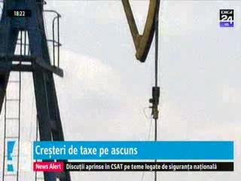 | Pe nesimţite se produce o creştere de fiscalitate uriaşă în domeniul gazelor care va ajunge şi la consumatorul final. În Parlament se dezbate o propunere de lege potrivit căreia va fi o impozitare mai dură a producătorilor de gaze, inclusiv pentru extracţia onshore. Potrivit unui calcul făcut de asociaţiile din domeniu, taxele pe care vor fi nevoiţi producătorii de gaze să le plătească se vor dubla, ba mai mult, aceştia vor plăti şi pentru ceea ce nu încasează.  Noile reglementări în discuţie prevăd ca impozitul suplimentar să fie aplicat la preţul de referinţă de la hub-ul Baumgarten, preţ care include şi costul de transport al gazelor până acolo, nu la cel care efectiv se încasează.  VIDEO Digi24

Calificativ:  NEUTRU | Favorizarea importurilor de gaze | Digi24-18:22  1min 16s
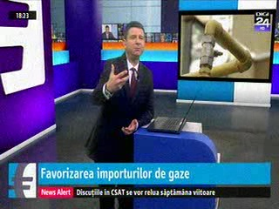 | Suprataxarea şi restricţiile la deductibilitatea investiţiilor va avea efecte negative în domeniul gazelor deoarece sunt multe zăcăminte mature în ţară unde costurile de extracţie sunt mai mari, iar suprataxarea ar putea duce la închiderea unor sonde. E posibil chiar să ajungem în situaţia în care va fi mai convenabil să importăm de la ruşi, însă consumatorul va avea de pierdut deoarece importul este mai scump.  VIDEO Digi24

Calificativ:  NEUTRU | Guvernul ia 7 mld. de la companiile sale | Digi24-23:36  0min 41s
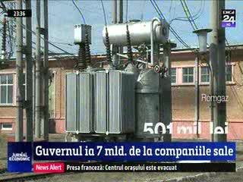 | Guvernul cere tot mai mult din banii de investiţii ai companiilor de stat pentru a acoperi deficitul din buget. Acesta ia 7 miliarde de lei sub formă de dividende, o sumă cu aproape 25% mai mare decât cea de anul trecut, de la companii precum Romgaz, Transgaz, Nuclearelectrica şi Transelectrica.  VIDEO Digi24

Calificativ:  NEUTRU | Scumpirile bat statistica | RealitateaTV-18:12  1min 44s  RealitateaTV-19:10  1min 50s  ProTV-19:12  2min 05s  NaţionalTV-18:32  1min 54s  PrimaTV-18:38  2min 02s  Digi24-23:31  0min 42s  Digi24-23:33  0min 10s
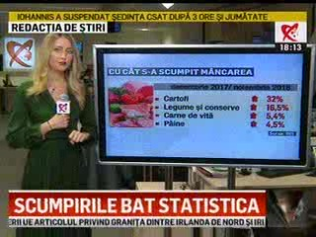 | Ultimul raport al Institutului Naţional de Statistică arată că, în noiembrie 2018 faţă de decembrie 2017, gazele s-au scumpit cu 16,6%, combustibilii cu 7,1%, iar energia termică s-a scumpit cu 3,8%. Specialiştii au atras atenţia încă de la începutul anului că măsurile Guvernului vor duce la scumpiri, dar guvernanţii i-au ignorat, aşa că România ar putea la anul să se confrunte dn nou cu o criză financiară.  În plus, potrivit INS, au avut loc scăderi salariale cu 17,2% în extracţia petrolului brut şi a gazelor naturale, în acest domeniu fiind cea mai mare scădere a salariilor.  VIDEO RealitateaTV  VIDEO RealitateaTV  VIDEO ProTV  VIDEO NaţionalTV  VIDEO PrimaTV  VIDEO Digi24  VIDEO Digi24

Calificativ:  NEUTRU | Sancţiuni dure pentru dezvoltatori | Antena1-19:35  2min 34s
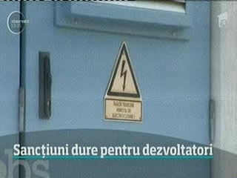 | Un proiect de lege care să îi protejeze pe românii care se mută în blocuri fără acte sau fără utilităţi a fost depus la Senat. Potrivit acestuia, cine îşi cumpără o locuinţă într-un bloc nou, nu se va putea muta în ea până când clădirea întruneşte toate condiţiile de siguranţă, inclusiv conectare individuală a apartamentelor la reţeaua de electricitate şi gaze. Dezvoltatorii care fac promisiuni şi nu le respectă, ar putea fi obligaţi, potrivit acestui proiect de lege, să returneze toţi banii încasaţi de la clienţi.  VIDEO Antena1

Calificativ:  NEUTRU | Ediţie specială | Antena3 – 19:00
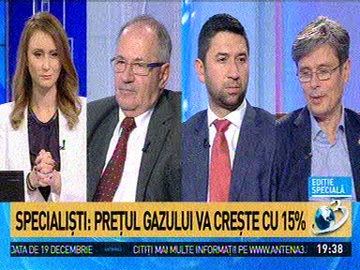 | În cadrul emisiunii „Ediţie specială” de pe postul Antena3, avându-i ca invitaţi pe Sorin Roşca Stănescu jurnalist, Virgil Popescu, deputat, Radu Preda, senator, Roxana Ciucă, jurnalist, s-au discutat următoarele subiecte:  - În cadrul emisiunii este prezentat un material în care se spune că specialiştii sunt de părere că adoptarea proiectului propus la Senat care vizează taxe şi impozite mai mari pentru gazele extrase onshore ar putea creşte facturile la gaze cu 15% pentru populaţie. Potrivit proiectului, impozitul suplimentar ar urma să fie aplicat la preţul de referinţă de la hub-ul Baumgarten, nu la cel care efectiv se încasează. În plus, companiile susţin că dacă se va aplica, legea va avea efect în toată economia şi va duce la pierderi semnificative de locuri de muncă şi la nerealizarea de investiţii. De cealaltă parte, ANRM spune că noile măsuri n-ar trebui să afecteze deloc facturile populaţiei şi că statul ar urma să aibă de câştigat.  - Virgil Popescu este de părere că gazele se vor scumpi. Acesta mai spune că este în discuţii la Camera Deputaţilor o ordonanţă prin care se doreşte şi impozitarea veniturilor suplimentare tot la preţul de referinţă, preţ de referinţă care este cu circa 30% mai mare decât preţul real cu care se vând gazele pe piaţă, deci companiile vor creşte preţurile pentru a suporta diferenţa.

Nu au fost ştiri de interes pe canalele radio.

2.Ştiri şi emisiuni din domeniul energiei

Calificativ:  NEUTRU | Factura la curent creşte în plină iarnă | RomâniaTV-18:34  2min 04s
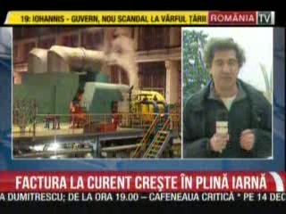 | Un ordin al ANRE măreşte factura la curent în plină iarnă, fiind vorba de o taxă colectată de la toţi consumatorii de energie electrică din ţară pentru susţinerea centralelor electrice de termoficare. Această taxă, care acum este 1,9 lei, creşte cu 45 de bani, şi deşi per factură efectul este foarte mic, suma este destul de mare dacă ne referim la totalul încasărilor şi având în vedere faptul că sistemul de distribuţie a energiei termice este de proastă calitate, sistem pe care centralele electrice de termoficare îl alimentează.  VIDEO RomâniaTV

Nu au fost ştiri de interes pe canalele radio.

